天津市滨海新区人民政府关于印发
支持新型产业用地高效复合
利用暂行办法的通知

各开发区管委会,各委局、各街镇、各单位：
现将《关于支持新型产业用地高效复合利用暂行办法》印发给你们，望遵照执行。

天津市滨海新区人民政府
2020年11月28日
（此件主动公开）

关于支持新型产业用地高效复合
利用暂行办法

为实施创新驱动战略,加快产业转型升级和新动能引育，支持新产业新业态发展，推进滨海新区高质量发展，根据《关于支持国家级新区深化改革创新加快推动高质量发展的指导意见》（国办发〔2019〕58号）、《加快推进新时代滨海新区高质量发展的意见》（津党发〔2019〕23号）、《关于支持新产业新业态发展促进大众创业万众创新用地的意见》（国土资规〔2015〕5号）、《天津市优化工业用地管理促进产业结构调整升级实施办法》（津政办发〔2018〕55号）等文件精神，落实滨海新区作为全国综合配套改革试验区先行试验一些重大的改革开放措施等方面要求,在借鉴国内其它省市先进经验的基础上,结合滨海新区的发展实际，制定本办法。
第一条 本办法所称新型产业用地(M0)是指符合国家、天津市及滨海新区产业政策导向，对居住和公共环境无干扰、无污染和安全隐患，原则上应属于《国民经济行业分类》（GB/T4754-2017）中C（制造业）、I（信息传输、软件和信息技术服务）、M（科学研究和技术服务业）行业，融合研发、创意、设计、中试、无污染生产等新型产业功能以及相关配套服务的用地。
第二条 为鼓励新型产业发展,加快新动能引育,降低实体经济企业用地成本,在国土空间规划用地分类实施前暂将新型产业用地(M0)纳入M1进行管理，规划用地性质界定为M1(新型产业用地),在土地分类中对应土地用途为“工业用地”（新型产业用地）。此类用地的配套用房包括配套管理用房、宿舍、食堂、小型商业等生活设施及其他配套辅助用房等，配套用房计容面积不得超出项目地上总建筑面积的30%。
第三条 本办法适用于现有工业研发用地（原M4用地）、存量工业用地提升改造为新型产业项目及本办法出台后新出让的新型产业用地项目。
按照试点运行、政策成熟后推广的原则，本办法适用范围仅限于经开区(东区、滨海-中关村、响螺湾和于家堡地区)、高新区（华苑片区、海洋片区）、中新天津生态城、保税区空港片区、东疆保税港区范围（具体位置见附图）。根据经济发展需要，经区政府批准后，可扩大政策适用范围。
第四条 新型产业用地原则上容积率大于1.5、小于4.0，建筑密度不小于30%，绿地率不小于20%,鼓励屋顶绿化和垂直绿化,提高绿化覆盖率。根据发展需要,在满足城市空间品质、公共服务设施、市政设施等承载能力的前提下，经充分论证，可适当提高容积率上限要求。
第五条 新型产业用地的建筑形态应与产业类型、业态相匹配，不得采用住宅类建筑的套型平面、建筑布局和外观形态，其中生产制造用房，应符合工业建筑设计规范；研发类产业用房可参照办公建筑设计规范进行设计，最小单元面积不得小于100平方米，商业办公类最小单元面积可参照该要求执行。
第六条 结合区域产业定位和市场需求，合理确定新型产业用地布局及用地规模；涉及除M1(一类工业用地)外，其它用地性质调整为新型产业用地的、新型产业用地容积率指标调整的，应履行控规修改程序；控规中M1（一类工业用地）调整为新型产业用地的、新型产业用地除容积率外其它指标调整的应履行细分导则调整程序。
第七条 鼓励产城融合发展。在符合环保、城市安全的前提下，鼓励新型产业用地与居住用地、公共管理与公共服务设施用地、商业用地、道路与交通设施用地、公用设施用地、绿地与广场用地等混合使用，需在控规中明确不同性质用地的比例。
第八条 根据新型产业生命周期采取弹性出让年限和公开租赁方式进行土地供应，新型产业用地最高出让年限不超过40年。租赁期满申请续期的,可采取协议方式。涉及新型产业用地与居住用地混合使用的,应采取公开出让方式。
新型产业用地土地出让工作不适用“见章换章、见文换文”流程，市规划资源局滨海新区分局负责试点范围内新型产业用地出让管理工作。各开发区规划土地部门负责出让方案组卷工作，将项目管理协议（含项目管理协议征求意见情况及管委会审定意见）作为组卷要件一并上报市规划资源局滨海新区分局，市规划资源局滨海新区分局审核后上报区政府审批。
第九条 新型产业用地的市场评估地价不得低于相同地段工业用途基准地价的1.5倍。与新型产业用地融合发展的其它用地，按对应规划用地性质分别计算土地出让金、出让年限和不动产登记,按照一宗地开展土地出让工作。受让人在付清出让金（租金）后，向不动产登记部门申请办理不动产登记。
第十条 在符合规划、产业准入等前提下，新型产业用地提高土地利用率、增加容积率的，不再增收土地出让价款，土地部门不再进行土地评估及公示程序，规划部门履行控规（细分导则）调整程序、变更土地规划条件后，直接签订补充合同；涉及以现有工业研发用地（原M4用地）、存量工业用地提升改造为新型产业用地的，应按照本办法第九条要求补交土地差价后，签订补充合同。
第十一条 新型产业用地地上建筑物企业自持部分不得低于50%。新型产业项目建成投产后，因企业发展, 需要将建筑物进行分割转让、抵押的，由项目所在地开发区管委会对新型产业用地的土地出让合同及产业监管协议的履行、消防安全等情况进行综合审查，审查同意后，出具同意分割转让、抵押的审查书面意见。
对于已办理销售许可的项目，按照销售许可确定的建筑物基本单元进行不动产登记；未办理销售许可的项目，在完成建筑物首次登记后,确需按幢、层、间进行房产分割登记的，采取土地共用的方式，并应符合以下条件：拟分割单元应当为权属界线封闭且具有独立使用价值的空间；项目所在开发区管委会出具同意分割转让、抵押的审查书面意见；对于按层、间进行分割登记的，审查意见应附分割后的界线范围图。
第十二条 新型产业用地及其地上建筑物首次转让、出租及再次转让、转租对象，应当为滨海新区依法注册登记的企业，且符合新型产业类型，并需取得所在开发区管委会同意。首次转让后，5年内不能再次转让。为培育产业链，鼓励分割转让的新型产业用房优先用于引进产业链上下游的伙伴企业。
第十三条 各开发区管委会负责制定产业监管协议，明确产业准入条件、投产时间、投资强度、产出效率、节能环保、股权变更约束、土地及地上建筑物转让条件、产业用房自持比例、退出机制、违约责任等相关条款，其中违约责任需具有可量化的处置措施，包括违约金、土地及建（构）筑物的处置措施等。
第十四条 建立事中事后监管机制，各开发区管委会在土地出让后依据产业监管协议进行定期考核，建立新型产业项目用地台账和评估机制，分别在项目建成投产、投产后每隔2年、出让（租赁）年期到期前1年等阶段对产业发展监管协议约定事项的履行情况进行核查，并根据履约核查情况依法依规进行处置后，形成履约核查处理报告上报滨海新区人民政府。
第十五条 按照行政管理职能，新区各行政主管部门配合开发区管委会对企业履约情况实施共同监管，依职责做好相关工作。
第十六条 新型产业用地项目单位应依法依规从事开发建设和生产经营活动。对存在弄虚作假、违法违规经营活动以及擅自改变土地用途或者审批用途的新型产业项目单位，各开发区管委会会同区有关职能部门依法依规进行查处，并将企业纳入失信黑名单。
第十七条 本办法自印发之日起实施,有效期3年。市规划资源局滨海新区分局负责本办法的具体解释工作。其它未约定事项按照国家及天津市有关规定执行。

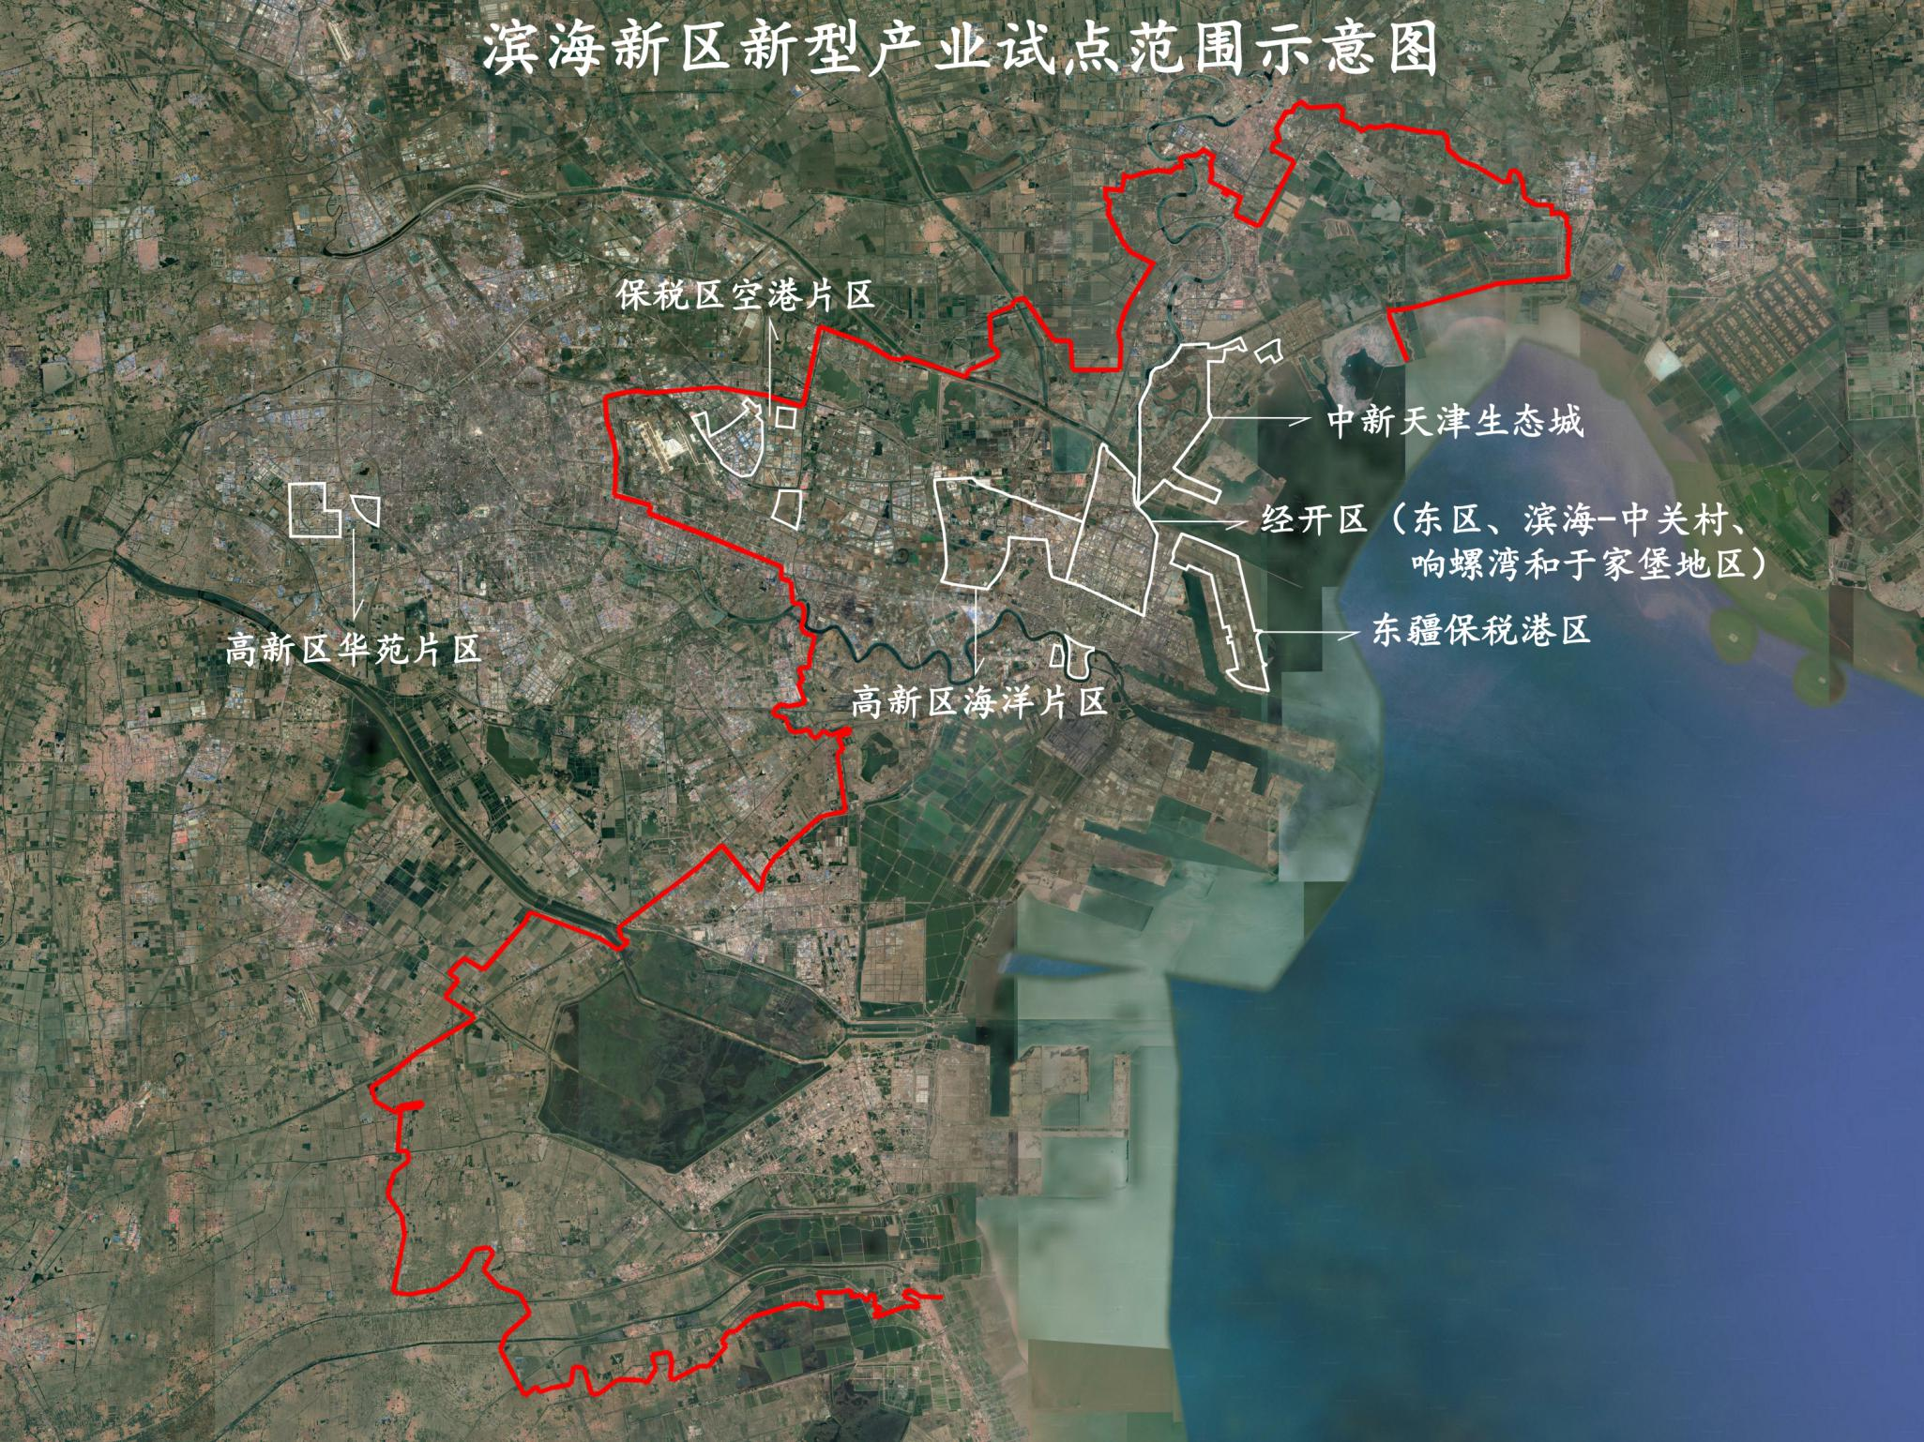

抄送：区委办公室，区委各部委，区人大常委会办公室，区政协办公室，区纪委办公室，区法院，区检察院，区军事部，区各人民团体。
天津市滨海新区人民政府办公室 2020年11月30日印发

